
SCHEDA PROGETTAZIONE ATTIVITÀ DI GIOCO-SPORT
per le classi 4^ e 5^ di scuola primaria

Federazione E.I.S.I. Ente Italiano Sport Inclusivi

I principi alla base dei Giochi della Gioventù sono:
punteggio di classe, approccio multidisciplinare, approccio inclusivo.
Tutti gli alunni concorrono al punteggio di classe, al quale possono contribuire sia individualmente, che suddivisi in piccoli gruppi, nel confronto con altre classi.
Tutti gli alunni devono partecipare a percorsi che propongono attività di gioco-sport per diverse discipline individuali e di squadra
Nome dell’attività di gioco-sport proposta | BASKIN
Obiettivi di apprendimento  (in coerenza con le Indicazioni Nazionali per il Curriculo) | Utilizzare diversi schemi motori combinati tra loro sapendo organizzare il proprio movimento nello spazio in relazione a sé, agli altri, agli oggetti.  Partecipare alle varie proposte di gioco rispettando le regole, accettando la sconfitta con equilibrio e vivere la vittoria con responsabilità.
Eventuali obiettivi trasversali e interdisciplinari | Pensiero critico e creativo: trovare soluzioni tecniche e tattiche creative.  Comunicazione efficace e gestione del conflitto: migliorare la collaborazione e la comunicazione nei giochi di movimento e di squadra.  Problem solving: affrontare e risolvere in modo costruttivo i problemi quotidiano.  Efficacia personale: Poter agire in modo efficace ed essere in grado di fronteggiare prove e sfide.

Attività propedeutiche  (dal singolo al gruppo; dal facile al complesso) | Saranno utilizzati giochi propedeutici per far apprendere in modo graduale, progressivo e giocoso le regole del BASKIN.  Dal gioco semplificato e globale alle regole più specifiche.
Classi coinvolte* | Classi 4^ e 5^ di scuola primaria partecipanti
Numero partecipanti* | Tutta la classe/gruppo classe/Istituto, eventualmente suddivisa in sottogruppi
Composizione delle squadre per lo svolgimento del gioco-sport proposto  (ogni squadra è formata dalla classe intera: ogni alunno deve prendere parte a tutte le prove in cui la classe è coinvolta, concorrendo al punteggio di classe individualmente o suddivisi in piccoli gruppi) | La classe dovrà essere suddivisa in 2 squadre composte minimo 5 atleti a un max di 15 atleti.  Ad ogni alunno verrà assegnato un RUOLO (da 1 a 5) che sarà determinato dalle competenze e abilità motorie possedute secondo la classificazione riportata nel regolamento di gioco. Vedi file allegato.
Attrezzi/materiali  (descrizione di dettaglio dei materiali da utilizzare, con eventuali specifiche per l’età dei bambini coinvolti) | - Campo da pallacanestro: 2 canestri di fondo campo regolamentari alti 2.60.  - Due canestri laterali con un cesto all’altezza di 2.20m e uno a 1.10m.  - Pallone da minibasket (misura 5) o da easy basket che, per i ruoli 1, può essere sostituito con palloni e palle di diverse dimensioni adeguate alla capacità di presa del giocatore.  - Casacche numerate da 1 a 5.  - Scotch carta per disegnare le aree laterali e1 cordella metrica.
Spazio utilizzato  (descrizione del dettaglio degli spazi di gioco, con misure ed eventuali specifiche tecniche) | Campo da basket regolamentare o adattato con disegnate due aree laterali a centro campo una a destra e l’altra a sinistra. I due semicerchi sono di raggio 3 metri rappresentati con una linea continua in caso di campo regolamentare o di raggio inferiore in caso di campo adattato.
Durata delle attività  (ogni classe dovrà essere impegnata nel gioco-sport per un tempo complessivo pari a min 30’ e max 40’. Specificare anche la durata delle eventuali turnazioni) | La partita si disputa in 6 tempi da 6 minuti continuativi per un totale di 36 minuti.  Dopo ogni tempo (6 minuti) dovranno avvenire i cambi in modo da garantire che tutti i giocatori possano giocare almeno due tempi.
Preparazione del campo/dell’area di gioco | Il campo dovrà essere rappresentato dalle linee del campo da basket. Lateralmente a metà campo, sul perimetro, dovranno essere posti i due canestri laterali ed essere segnate le due aree semicircolari laterali all’altezza della metà campo con raggio 3m. In caso di campo adattato l’area laterale può essere ridimensionata in proporzione.

Regolamento del gioco sport proposto | In allegato il regolamento scuola Children E.I.S.I.
Eventuali disegni, immagini, grafici esplicativi | 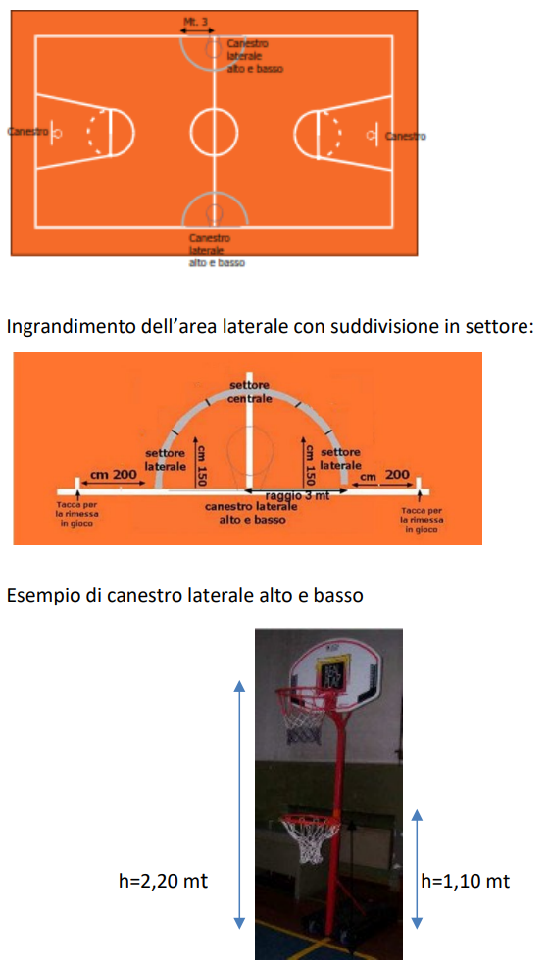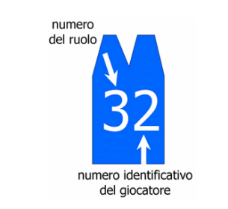
Punteggi del gioco-sport proposto  (punteggi che determineranno una classifica per classe per il singolo gioco-sport) | Ogni canestro può valere 1, 2 o 3 punti a seconda della situazione di gioco (vedi regolamento)  Vince la partita la squadra che ha totalizzato più punti.  Punteggio classifica: vengono assegnati per partita 3 punti alla squadra vincente; 0 punti alla squadra perdente; 1 punto in caso di pareggio
Attribuzione punteggi dei Giochi | La classifica generale dei Giochi sarà data dalla somma dei punteggi ottenuti nelle diverse attività (individuali e di squadra) praticate da ogni classe.

Note aggiuntive | Per quanto non scritto in questa scheda si fa riferimento al regolamento Baskin Children scuola E.I.S.I.
ADATTAMENTI
Sezione che potrà essere compilata con il supporto del CIP e
delle Federazioni Sportive Paralimpiche di riferimento.

Adattamento per allievi con disabilità visiva | Il giocatore con disabilità visiva sarà un ruolo 2.
Adattamento per allievi con disabilità uditiva | Il giocatore con disabilità uditiva potrà ricoprire qualsiasi ruolo.
Adattamento per allievi con disabilità motoria | Il giocatore con disabilità motoria potrà ricoprire tutti i ruoli. Il ruolo sarà definito sulla base di ciò che sa fare e non sulla certificazione medica. Attraverso semplici test motori si definiranno le competenze motorie rispetto ai requisiti richiesti nel baskin.  Se l’alunno è in carrozzina dovrà ricoprire il ruolo di PIVOT e può essere un ruolo 1 o 2.
Adattamento per allievi con disabilità intellettiva | Il giocatore con disabilità intellettiva potrà ricoprire tutti i ruoli. Il ruolo sarà definito sulla base di ciò che sa fare e non sulla certificazione medica. Attraverso semplici test motori si definiranno le competenze motorie rispetto ai requisiti richiesti nel baskin.
Ulteriore adattamento per allievi con altri Bisogni Educativi Speciali | Il giocatore con Bisogni educativi Speciali potrà ricoprire tutti i ruoli. Il ruolo sarà definito sulla base di ciò che sa fare e non sulla certificazione medica. Attraverso semplici test motori si definiranno le competenze motorie rispetto ai requisiti richiesti nel baskin.

